КЉУЧ: 5. разред
- б) непарног | 13. КОЖЕ
- В) средње тврдим | 14. а) повећати
- а) необновљив извор енергије | 15. а. Кућиште рачунара
- а) вештачко језеро | 16. 30 45 90 степени
- КВАДАР  признаје се 1 бод | 17. кућиште, флеш (мем. штапић) , штампач, скенер. (с лева на десно)  Инструкција: за сваки тачан одговор по 1 бод (укупно 4)
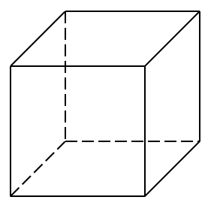  Само за правилно уцртане линије 2 бода | 18  б. од слепљених дрвених летвица
19.
Microsoft Word цртање
Paint израда таб. прорачуна
Excel писање, обрада текста
Инструкција: за сваки тачан одговор по 1 бод (укупно 3)

- 3 (три) 1 (један)  7. ГРЕДЕ  ДАСКЕ  ЛЕТВЕ  Инструкција: за сваки тачан одговор по 1 бод (укупно 3) | 20. Desktop врста слова  Font радна површина  Drawing пречица до програма  Shortcut алатка  Инструкција: за сваки тачан одговор по 1 бод (укупно 4)
 | 21. инч
8.  1:1 умањена размера  1:10 увећана размера  5:1 природна размера  Инструкција: за сваки тачан одговор по 1 бод (укупно 3) | 22.  Б  22
9.
в) југу

10.
а. угаљ
б. нафта

г. земни гас

Инструкција: за сваки тачан одговор по 1 бод (укупно 3)

11.
Биљна Животињска
б. лан в. памук а. вуна в. свила
Инструкција: за сваки тачан одговор по 1 бод (укупно 4)
12.
А) целулоза из дрвета

КЉУЧ: 6. разред

КЉУЧ ТЕСТА ЗА 7. РАЗРЕД
- б. на крају обраде и даје фине и глатке обрађене површине
- б) високу температуру
- в. 4,5 cm
- (за сваки тачан по 1 бод)
_3__ Метали 1. Керозин
_2__ Неметали 2. Азбест
_1__ Погонска горива 3. Алуминијум
- (за сваки тачан по 1 бод)
_в__ насловна линија а. Status bar
_а__ статусна линија б. Scroll bars
_б__ хориз. и верт.клизачи в. Title bar
- б) нетачно
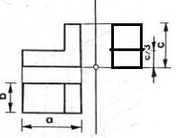
- 0,01 мм а) тачно ( за сваки тачан 2 бода )
- а) тачно

- БРОНЗА МЕСИНГ (за сваки тачан по 1 бод) | 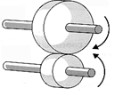
- ЗАКИВАЊЕ | - ДА
- а) паралелни порт | - 3 2 1 (за сваки тачан одговор по 1 бод)
- б. Ардуино | - (За сваки тачан одговор по 1 бод)  ... 1 ...олово .... 3 .. титан ... 2 ..... сребро
- б) загрева | - б) сечење лима
- а. Опругу 1

КЉУЧ ТЕСТА ЗА 8. РАЗРЕД
1.  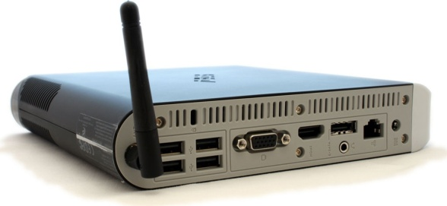  1 | 14. а. тачно
2. ( по 1 бод) | 15. в. 110 KV
3. ( по 1 бод) | 16.  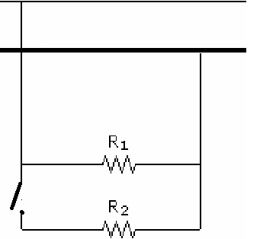  Тачно је ако се прекидач налази на линији фазног проводника сво до R 2 .
4. екетричну топлотну
( по 1 бод)
5. ТОПЉИВИ АУТОМАТСКИ
6.
б. Рад електричне енергије

7. ( по 1 бод)
8. ( по 1 бод)  Осигурач  Потрошач (сијалица)  Прекидач  Уземљење  Проводник | 17.  б. Термоелектрана
18.
б. нетачно

9. 220 380 ( по 1 бод)

10. 1. БРАНА 3. ТУРБИНА  2. ГЕНЕРАТОР 4. ТРАНСФОРМ АТОР | ( по 1 бод)
 | ( по 1 бод)
12. б. Фазни проводник

13. РОТОР СТАТОР | ( по 1 бод)

